**ALGORITMA STRUKTUR DATA**

**Praktikum – Linked List**

**Lavina 2341760062**

**Praktikum 1: Pembuatan Linked List**

Node.java

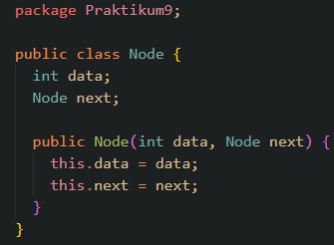

LinkedList.java

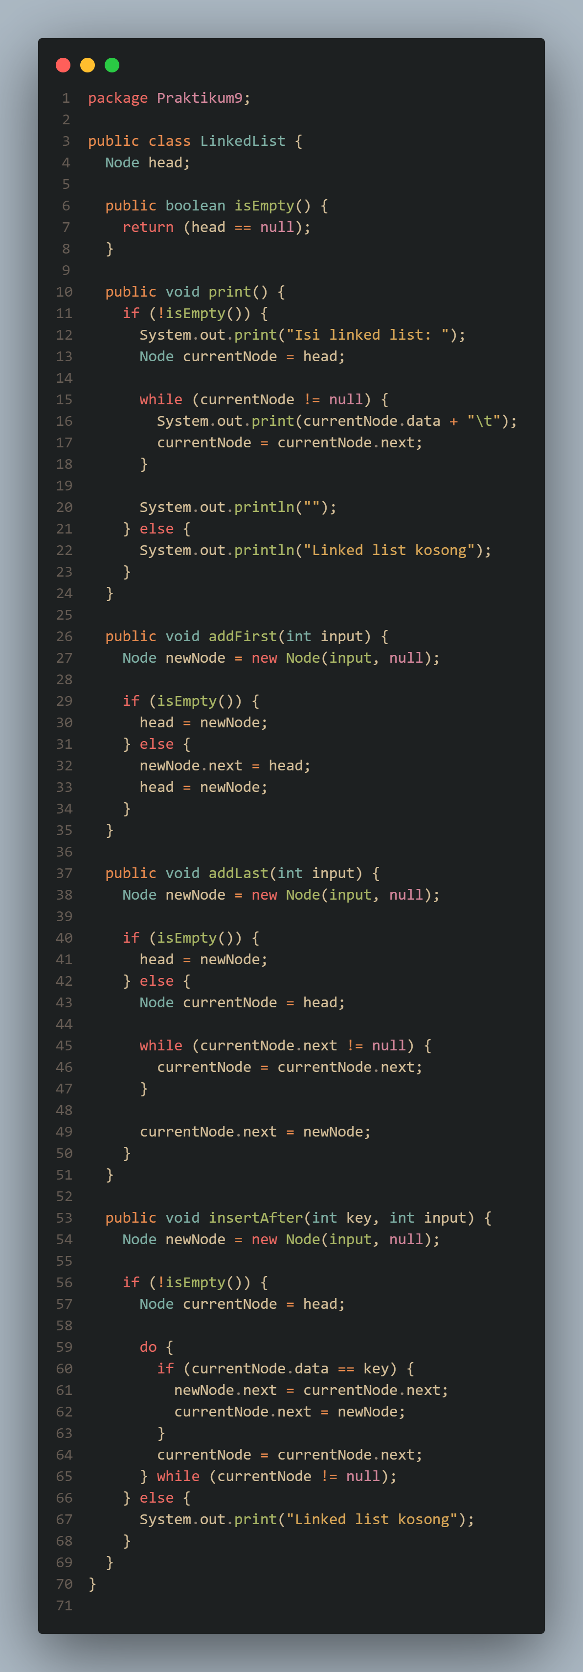





SLLMain.java

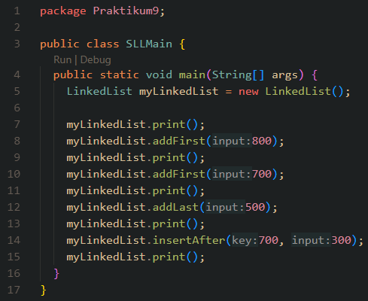

Output :

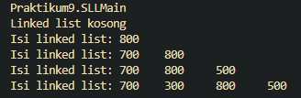

**Pertanyaan**

1. Mengapa class LinkedList tidak memerlukan method isFull() seperti halnya Stack dan Queue?

**Jawab :**  Karena linked list bersifat dinamis.

1. Mengapa class LinkedList hanya memiliki atribut head yang menyimpan informasi node pertama? Bagaimana informasi node kedua dan lainnya diakses?

**Jawab :** Karena datanya yang dinamis sehingga kita hanya perlu mengetahui informasi data yang pertama yang selanjutnya untuk mengetahui data-data selanjutnya bisa menggunakan next dari head.

1. Pada langkah, jelaskan kegunaan kode berikut

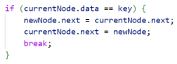

**Jawab :** Pertama kode tersebut memeriksa apakah node saat ini sama dengan key, jika true lalu nilai yang baru akan disipkan di node berikutnya dari node saat ini, terakhir mengarahkan pointer next dari node saat ini ke node yang baru.

1. Implementasikan method insertAt(int index, int key) dari tugas mata kuliah ASD (Teori)

Method insertAt() :

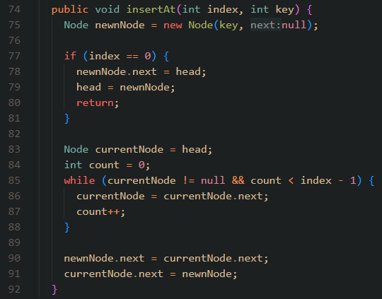



Output :

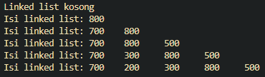

**Praktikum 2: Mengakses dan menghapus node pada Linked List**

LinkedList.java

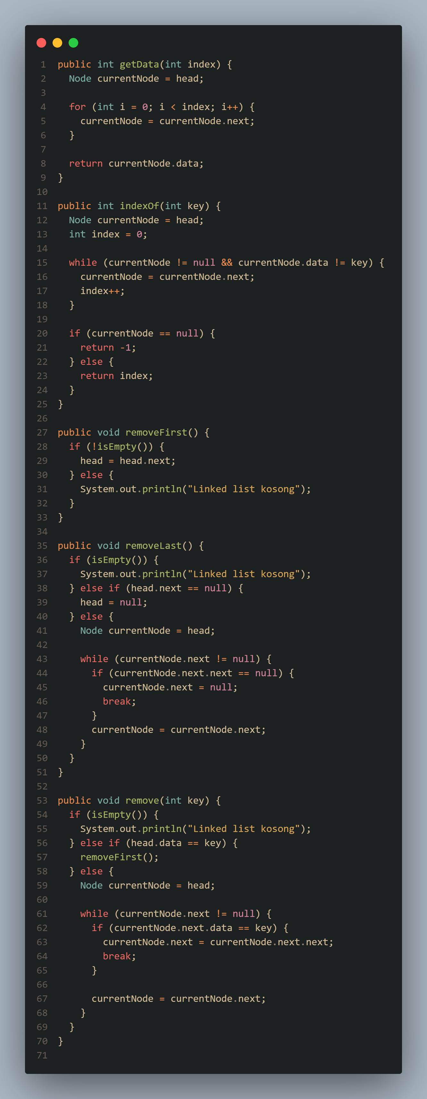





SLLMain.java

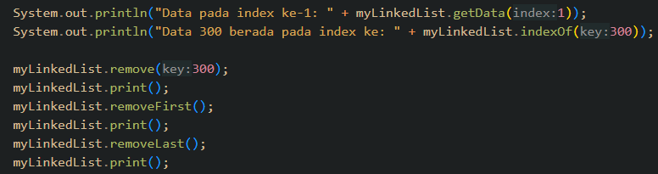

Output :

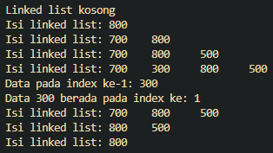

**Pertanyaan**

1. Jelaskan maksud potongan kode di bawah pada method remove()

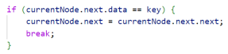

**Jawab :** Kode tersebut awalnya memeriksa apakah data node setelah node saat ini (currentNode) sama dengan key, jika true maka nilai dari node setelah node saat ini akan diisi dengan nilai dari node selanjutnya dan selanjutnya lagi sehingga node tersebut akan terhapus.

1. Jelaskan maksud if-else block pada method indexOf() berikut

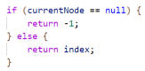

**Jawab :** Maksudnya jika node saat ini null maka beri return index -1 yang berarti kosong, jika false maka mereturn index yang dicari.

1. Error apa yang muncul jika argumen method getData() lebih besar dari jumlah node pada linked list? Modifikasi kode program untuk menghandle hal tersebut.

**Jawab :** Terjadi error NullPointerException karena index yang dicari tidak ada.

Method dibawah ini akan memberikan output -1 apabila index yang dicari melebihi jumlah data pada linked list.

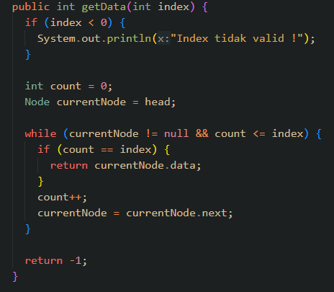

Output :



1. Apa fungsi keyword break pada method remove()? Bagaimana efeknya jika baris tersebut dihapus?

**Jawab :** Fungsinya adalah untuk menghentikan loop ketika data setelah dan setelahnya lagi dari node saat ini sama dengan key, jika tidak diberi break maka loop akan terus berjalan selama node setelah node saat ini tidak sama dengan null.

**Tugas**

1. Implementasikan method-method berikut pada class LinkedList:
   1. insertBefore() untuk menambahkan node sebelum keyword yang diinginkan
   2. insertAt(int index, int key) untuk menambahkan node pada index tertentu
   3. removeAt(int index) untuk menghapus node pada index tertentu
2. Dalam suatu game scavenger hunt, terdapat beberapa point yang harus dilalui peserta untuk menemukan harta karun. Setiap point memiliki soal yang harus dijawab, kunci jawaban, dan pointer ke point selanjutnya. Buatlah implementasi game tersebut dengan linked list